I. E. S. JOAN MIRÓ

FAMILIA PROFESIONAL
INSTALACIÓN Y MANTENIEMIENTO

CICLO FORMATIVO GRADO SUPERIOR
MECATRÓNICA INDUSTRIAL

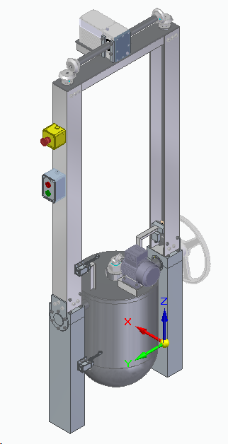
Proyecto: Configuración De sistemas Mecatrónicas

Amasadora Automatizada

Autor: Guillermo Lecumberri Clavo
Profesor: Juan Manuel Cervera Rodríguez

RESUMEN

En el Proceso de fabricación de las galletas la masa se suele fabricar en amasadoras no automatizadas por ello se pretende diseñar una amasadora que una vez que los ingredientes están en la cuba los amase durante los tiempos previamente establecidos y sea capaz de volcarlos en la cinta o cuba que la lleve a la siguiente fase.
Su funcionamiento en términos generales es el siguiente
- La tapa con el aspa esta levantada y entran los ingredientes y baja
- El motor del aspa se pone en marcha y mezcla el tiempo suficiente
- Al terminar el proceso de mezclado la tapa sube hasta su posición superior
- La cuba vuelca y espera un tiempo determinado para que la masa caiga por su propio peso

ÍNDICE
Tabla de contenido
1 Memoria 1
1.1 Justificación de la necesidad 1
1.2 Objetivos del proyecto 2
1.3 Marco teórico 3
1.4 Normativa y Reglamentación aplicable 4
1.5 Maquinaria 4
1.5.1 Instalación eléctrica 4
1.5.3 Funcionamiento de la amasadora. 5
1.5.3.1 Zona 1: Tapa con aspas 6
1.5.3.2 Zona 2: Tapa 7
1.5.3.3 Zona 3: Cuba 8
1.6 Materiales empleados 9
1.6.1 Relación de materiales. 9
2 Cálculos 10
2.1 Dimensionamiento de la Amasadora 10
2.1.1 Cuba 10
2.2 Consumo eléctrico 11
3 Presupuesto 13
3.1 Empresas y fabricantes seleccionados 13
3.1.1 SKF 13
3.1.2 ALU MEIER 13
3.1.3 Igus 13
3.1.4 Norelem 13
3.1.5 RS GROUP 13
3.1.6 Framo Morat 13
3.1.7 Emile-Maurin 14
3.1.8 Ameco Metal 14
3.3 Elementos utilizados en la Amasadora 15
3.3.1 Rodamiento SKF 4208 ATN9 15
3.3.2 Rodamiento SKF 3308 A-2RS1 16
3.3.3 Rodamiento SKF 51108 17
3.3.4 Rodamiento SKF 6006-2Z 17
3.3.5 Polea dentada poggi 18
3.3.6 Motor AC de inducción, trifásico, reversible, Siemens 1LA7, 2 polos, 230 V, 400 V, 0,37 kW, 2.740 rpm, 1,3 Nm, montaje 19
3.3.7 Siemens 0.12kw 4 Pole 19
3.3.8 Framo Morat MS12 20
3.3.9 TUERCA HEXAGONAL DE ACERO DIN 934 M5 20
3.3.10 TUERCA HEXAGONAL DE ACERO DIN 934 M6 21
3.3.11 Ruedas cónicas de acero, relación 1:1 21
3.3.12 Ruedas cónicas de acero, relación 1:1 22
3.3.13 TORNILLO DE SEGURIDAD CABEZA HEXAGONAL CON COLLAR - DIN 6921 Inox A2 - DIN 6921 23
3.3.14 TORNILLO DE SEGURIDAD CABEZA HEXAGONAL CON COLLAR - DIN 6921 Inox A2 - DIN 6921 23
3.3.15 Arandela inox 24
3.3.16 Tuerca hexagonal M39 24
3.3.17 TUERCA HEXAGONAL DIN 934 25
3.3.18 Chavetas din_6885 25
3.3.19 DIN 912 m12x1_75-80-10_9 27
3.3.20 Tornillo Allen DIN 912-m5x0_8-16-10_9 27
3.3.21 Tornillo Allen DIN 912 M5x0_8-40-10_9 27
3.3.22 Din_912-m5x0_8-8-10_9 27
3.3.23 Tornillo Allen DIN 912 m6x1-16-10_9 28
3.3.24 Tornillo Allen DIN 912 m6x1-25-10_9 28
3.3.25 Tornillo Allen DIN 912 m8x1_25-12-10_9 28
3.3.26 Tornillo Allen DIN 912 m8x1_25-20-10_9 29
3.3.27 Tornillo Allen DIN 912 m8x1_25-25-10_9 29
3.3.28 Tornillo Allen DIN 912 m8x1_25-30-10_9 30
3.3.29 Final de carrera Honeywell GLC Series 30
3.3.30 Igus PTGSG husillo a izquierdas 30
3.3.31 Igus PTGSG husillo a derechas 31
3.3.32 Tuerca partida con carcasa del cojinete RGAS 31
3.3.33 Tornillo hexagonal VHT M10x1.5x90 32
3.3.34 Final de carrera Honeywell 14CE Series 32
3.3.35 Botonera de zinc marca Schneider, diámetro. 22mm 34
3.3.36 Pulsador rasante normalmente abierto verde 34
3.3.37 Pulsador rasante normalmente abierto Rojo 35
3.4 Estructura Mecánica 36
3.5 Componentes eléctricos 39
4 Bibliografía 40
6 Anexo 1 41
6.1 Planos 41
6.1.1 Plano Maquina Completa 41
6.1.1.1 Plano 1 y 3 - soporte y eje de la cuba 42
6.1.1.2 Plano 4 y 5 – eje derecho y cilindro de la cuba 43
6.1.1.3 Plano 6 y 47 - tapa soporte cuba y soporte motor de aspas 44
6.1.1.4 Plano 7 – tapa lateral del eje de la cuba 45
6.1.1.5 Plano 8 y 31 – Esfera y reborde de la tapa 46
6.1.1.6 Plano 9 y 12 tapa eje cuba y soporte de u 47
6.1.1.7 Plano 10 y 11 U laterales 48
6.1.1.8 Plano 13 y 15 U superior y plancha soporte motor 24v 49
6.1.1.9 Plano 14 y 18 soporte cuba izquierdo y eje de levantamiento 50
6.1.1.10 Plano 17, 57 y 59 – refuerzo motor superior , bulón y bisagra de motor inferior 51
6.1.1.11 Plano 24 y 22 – acope de aspas y anillo de refuerzo 52
6.1.1.12 Plano 25 y 26 – eje roscado de subida y bajada 53
6.1.1.13 Plano 28 y 29 – sustentos del husillo 54
6.1.1.14 Plano 30 y 33 – tapa y eje de aspas 55
6.1.1.15 Plano 35 y 36 – arandela soporte y anillo de rodamiento 56
6.1.1.16 Plano 44 y 49 – soporte motor y alzas del aspa 57
6.1.1.17 Plano 46 Hélice 58
6.1.1.17.1 Plano hélice 1, 2 y 3 – eje principal y espadas 59
6.1.1.17.2 Plano hélice 4 y 5 – espada de esfera y refuerzos 60
6.1.1.18 Plano 50 y 27 – eje engranajes y sustento de husillo 61
6.1.1.19 Plano 52 – Brazo Levantamiento 62
6.1.1.19.1 Plano BL 1, 2 y 3 - 63
6.1.1.20 Plano 58, 66 y 64 – base motor y soportes FC 64
6.1.2 Esquema eléctrico 65
7 Anexo 2 (links de los elementos) 66

Índice de tablas
Tabla 1-1 Entradas y salidas del PLC 4
Tabla 1-2 Materiales usados y sus tipos 9
Tabla 3-1 Características del rodamiento 4208ATN9 16
Tabla 3-2 Características del rodamiento 3308 A-2RS1 16
Tabla 3-3 Características del rodamiento 51108 17
Tabla 3-4 Características del rodamiento 6006-2Z 18
Tabla 3-5 Características de la polea dentada 18
Tabla 3-6 Características del motor MS12 20
Tabla 3-7 Características de las ruedas cónicas 21
Tabla 3-8 Características de las ruedas cónicas 22
Tabla 3-9 Características final de carrera 30
Tabla 3-10 Características del final de carrera Honeywell 33
Tabla 3-11 Presupuesto de la estructura mecánica 38
Tabla 3-12 Presupuesto de los componentes eléctricos 39
Tabla 7-1 Links rodamientos 66
Tabla 7-2 Links motores 67
Tabla 7-3 Links componentes eléctricos 68
Tabla 7-4 Links tuercas, tornillos y arandelas 71
Índice de Figuras

Figura 1.1 Amasadora automatizada para pasta 3
Figura 1.2 Amasadora de pan de tornillo 3
Figura 1.3 Vista de las aspas sin la cuba 6
Figura 1.4 Vista de las aspas levantadas 7
Figura 1.5 Vista de la tapa cerrada 7
Figura 1.6 Tapa levantada 8
Figura 1.7 Cuba volteada 8
Figura 3.1 Rodamiento 15
Figura 3.2 Rodamiento dos hileras 16
Figura 3.3 rodamiento axial 17
Figura 3.4 Rodamiento 18
Figura 3.5 polea dentada 18
Figura 3.6 Motor Trifásico 19
Figura 3.7 Motor trifásico 19
Figura 3.8 Motor 24v 20
Figura 3.9 Tuerca M6 20
Figura 3.10 Tuerca M6 21
Figura 3.11 Piñón cónico 22
Figura 3.12 Piñón cónico 23
Figura 3.13 Tornillo M8 23
Figura 3.14 Tornillo M8 24
Figura 3.15 Arandela M8 24
Figura 3.16 Tuerca M39 25
Figura 3.17 Tuerca M8 25
Figura 3.18 Chaveta 26
Figura 3.19 Tornillo Allen 27
Figura 3.20 Tornillo Allen 27
Figura 3.21 Tornillo Allen 27
Figura 3.22 Tornillo Allen 28
Figura 3.23 Tornillo Allen 28
Figura 3.24 Tornillo Allen 28
Figura 3.25 Tornillo Allen 29
Figura 3.26 Tornillo Allen 29
Figura 3.27 Tornillo Allen 29
Figura 3.28 Tornillo Allen 30
Figura 3.30 Husillo a izquierdas 31
Figura 3.31 Husillo a derechas 31
Figura 3.32 Tuerca Husillo 32
Figura 3.33 Tornillo Vis Teté M10 32
Figura 3.34 Final de Carrera 33
Figura 3.35 Botonera 22mm 34
Figura 3.36 Pulsador verde 34
Figura 3.37 Pulsador rojo 35

Memoria

Justificación de la necesidad
En estos tiempos cada vez se está automatizando más la industria a pequeña y gran escala para reducir los costes y tiempos de producción.

Según el informe del consumo de alimentación de España en 2021 se consumieron en España 238.431miles de kilos de galletas.

Sabiendo el gran consumo de galletas se ha diseñado esta amasadora más pequeña que las de gran escala industrial para que las pequeñas y medianas panaderías y pastelerías puedan disponer de una pequeña automatización a la hora de realizar sus masas.
Además por ello no significa que las empresas más grandes no puedan de disponer de ella ya que quieran hacer varios tipos de masas a la vez por ejemplo con y sin gluten para los celiacos ya que no pueden compartirse herramientas por alguna pequeña traza que contenga de algún amasado anterior.
También se ha diseñado esta amasadora porque permite agilizar el tiempo de amasado sin que tenga que estar un operario arrancando y parando la amasadora. Eso conlleva un riesgo de s abre la tapa y no la ha parado se pueda salir el material o lo que es peor engancharse la ropa con las aspas.
También la función de volcado de la cuba hace que los operarios no tengan que volcarla a mano con el riesgo de que les hiciese daño a la espalda.

Objetivos del proyecto
Objetivo General
El objetivo general es desarrollar una amasadora que trabaje de forma automatizada y marcada por los tiempos necesarios, así reduciendo el costo y el tiempo en la fabricación de la masa.

Objetivos específicos
- Fabricar una máquina que se ajuste al propósito general y responda perfectamente a sus funciones.
- Diseñar la amasadora de manera ergonómica para facilitar la carga de ingredientes, la supervisión y la extracción de la masa.
- Mejorar la eficiencia global del proceso de amasado para garantizar una producción rápida y consistente.
- Facilitar el mantenimiento y la limpieza regular de la amasadora para garantizar un funcionamiento continuo y prolongar la vida útil del equipo.

Marco teórico
Antes de este diseño ha habido otros tipos de máquinas como en el año 2018 la empresa Imperia & Monferrina S.p.A patentó una amasadora extrusora para pasta automatizada, la cual se muestra a continuación.
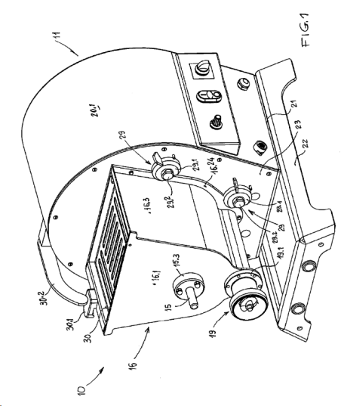

Figura 1.1 Amasadora automatizada para pasta

En abril de 2016 Ricard Pascal, Cheio De Oliveira, José Dugast, Dominique Coppenolle y Philippe Chaillou Emmanuel patentaron una amasadora de pan de tornillo de fabricación continua.
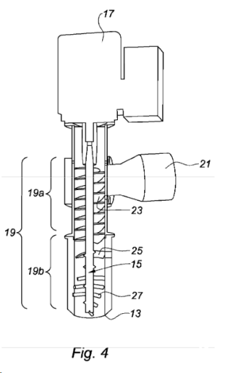
Figura 1.2 Amasadora de pan de tornillo

Normativa y Reglamentación aplicable
Para la construcción de la amasadora se ha seguido el reglamento europeo nº 1935/2004 que indica que el acero inoxidable AISI 316, utilizado en la construcción de la cuba y aspas, es un acero apto para entrar en contacto con alimentos.
También se sigue el REBT (Reglamento Electrotécnico de Baja Tensión) para la instalación eléctrica de la maquina .

Maquinaria

Instalación eléctrica
Para el funcionamiento de la amasadora se va a utilizar un PLC el cual tendrá las siguientes entradas y salidas correspondientes a los diferentes pulsadores y finales de carrera. (Anexo 1)

NOMBRE | ENTRADA PLC | SALIDA PLC
FC cuba abajo glcb01a2a FC1 | I0.0
FC cuba arriba glcb01a2a FC2 | I0.1
FC tapa abajo 14ce1-kq FC3 | I0.2
FC tapa arriba 14ce1-kq FC4 | I03
Pulsador Arranque | I0.4
Pulsador Paro | I0.5
Relé motor 1 arriba tapa KM1 |  | Q0.0
Relé motor 1 abajo tapa KM2 |  | Q0.1
Relé motor 2 aspas KM3 |  | Q0.2
Relé Motor 3 cuba KM4 |  | Q0.3
Tabla 1-1 Entradas y salidas del PLC

Funcionamiento de la amasadora.
La amasadora es una máquina de fabricación de la masa de en este caso galletas, una masa que no es líquida pero tampoco pegajosa.
El funcionamiento se desarrolla dentro de la cuba de acero, que tiene la forma específica para que no se quede pegada al fondo, mediante las aspas que la separan de los laterales y hace que no suba por las paredes, además para que no desborde tiene una tapa que además sustenta el motor de las aspas.
El ciclo de funcionamiento es el siguiente primero se acciona el motor de levantamiento de la tapa que eleva la misma por medio de unos husillos que mediante unas tuercas unidas a la tapa hace que suba.
Se mantiene levantada durante el tiempo suficiente para echar los ingredientes, una vez pasado el tiempo la tapa vuelve a bajar.
Cuando ya está abajo el motor de las aspas se pone en funcionamiento en ciclos intermitentes, si en la receta hubiera que echar algún ingrediente en la mitad del ciclo se programaría en el PLC y el motor pararía y se haría de nuevo el ciclo primero y así sucesivamente las veces que se haya programado.
Una vez terminado el ciclo de amasado el motor de las aspas se para, se levanta la tapa, y el motor de la cuba hace que esta se gire pero sin llegar a girar 180 grados, espera el tiempo establecido hasta que caiga por su propio peso la masa (a una cesta o cuba o cinta que haya debajo), la cuba vuelve a su posición original bajaría la tapa y comenzaría el ciclo de nuevo.

Zona 1: Tapa con aspas
Se encarga de mezclar la masa gracias a la forma de las cuchillas que tienen un bisel que rompen los grumos de la masa, también la forma que tiene se adapta a la cuba para que no se pegue el fondo. El motor se puede variar la velocidad mediante un variador.
Las aspas son extraíbles fácilmente para su limpieza mediante un tornillo de seguridad que la sujeta al eje.

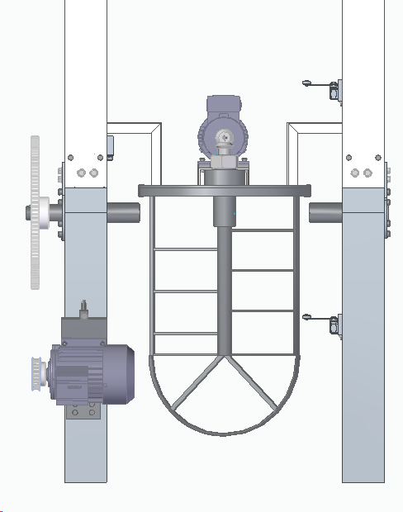
Figura 1.3 Vista de las aspas sin la cuba

Figura.- Alimentador vertical
Figura STYLEREF 1 \s 1 SEQ Figura \* ARABIC \s 1 1 .- Alimentador vertical

Zona 2: Tapa
La tapa sustenta la cuba para que no se mueva lateralmente gracias a un reborde que encaja en la parte superior de la cuba, también sirve para que la masa no rebose o la harina salga cuando el motor de las aspas este en marcha. Cuando esta sube mediante el motor reductor de corriente continua ubicado en la parte superior la cuba se libera permitiendo el volcado o el llenado de la misma.
La posición de la tapa se conoce gracias a dos finales de carrera ubicados en la parte baja y superior de uno de los husillos.
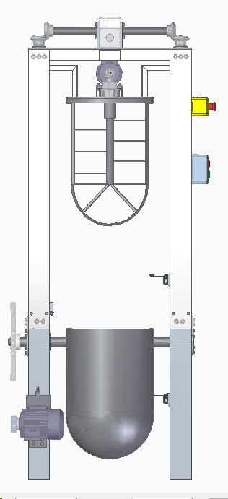  Figura 1.4 Vista de las aspas levantadas |  | 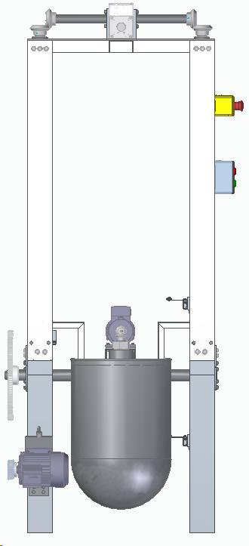  Figura 1.5 Vista de la tapa cerrada

Zona 3: Cuba
La cuba es la que contiene la masa, está formada por dos piezas soldadas un cilindro y una esfera, se sustenta con dos ejes soldados a los laterales de la misma los cuales tienen unos rodamientos para que no tenga holgura. Además son los que la hacen girar gracias al motor de la izquierda. En la parte superior y baja tiene dos finales de carrera que permiten saber al PLC donde está la cuba y parar el motor cuando ha llegado arriba o abajo.

Figura 1.6 Tapa levantada | 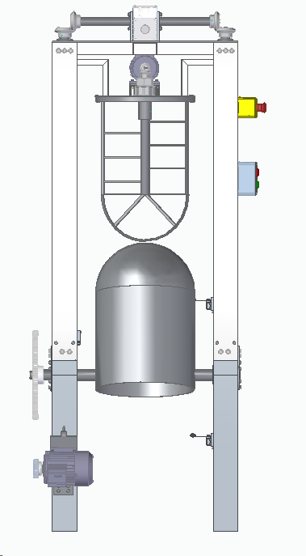  Figura 1.7 Cuba volteada

Materiales empleados
Los materiales utilizados son:
ELEMENTO | MATERIAL
Ejes soportes bases y otras piezas | Acero inoxidable AISI-304
Tapa, hélice y cuba | Acero inoxidable AISI 316
Tornillería | Acero inoxidable AISI-304
Tabla 1-2 Materiales usados y sus tipos

Relación de materiales.
Acero inoxidable AISI-304
También conocido como acero 18/8 o A2, este tipo de acero inoxidable está catalogado como austenítico, cuya estructura se consigue por medio de una aleación de hierro, manganeso, carbono, fósforo, silicio, sulfuro, níquel y un alto contenido en cromo (18%).
Es muy resistente a la corrosión y a la oxidación, también es más resistente al desgaste que el acero normal, es económico y fácil de limpiar, es resistente al calor, a las bajas temperaturas, y aguanta adecuadamente las deformaciones.
Es utilizada para todo tipo de fabricaciones.
Las propiedades de este acero son:
- La densidad es de 7,3g/cm3
- Punto de fusión se encuentra en los 1400 – 1455℃
- Tiene una capacidad elástica de 193,000 N/mm
- Una conductividad térmica, es decir, la capacidad de conducir el calor de 15 / 16 W/m K

Acero inoxidable AISI 316
El acero inoxidable 316 es un acero inoxidable austenítico de cromo-níquel que contiene entre dos y 3% de molibdeno. El contenido de molibdeno aumenta la resistencia a la corrosión, mejora la resistencia a las picaduras en soluciones de iones de cloruro y aumenta la resistencia a altas temperaturas.
Las propiedades de este acero son:
- Calor específico: 0.50 kJ/kK
- Densidad: 0.799g /cm3
- Resistencia eléctrica: 74 µΩ⁄cm
- Conductividad térmica: 16,2 W/mK
- Módulo de elasticidad (MPa): 193 x 10 3 en tensión
- Rango de fusión: 1,371–1,399 grados Celsius

Cálculos

Dimensionamiento de la Amasadora
La altura de la amasadora está definida por la forma que tiene la cuba, ya que es dos veces aproximadamente la altura de la cuba para que no choquen las aspas cuando están arriba y la cuba vuelque.

Cuba
Las medidas de la cuba son las siguientes:
Cilindro  - R= 200mm  - H= 400mm | Semi-Esfera  - R= 200mm

Por tanto la altura será de 600mm y la anchura de 400mm.

El volumen de la cuba es el siguiente:
Volumen cilindro.

$$r=200mm=>20cm$$
$$h=400mm=>40cm$$
$$Vcil=πxhxr^{2}=πx40x{20}^{2}=50265.4824{cm}^{3}=0.05026m^{3}$$

Volumen esfera.

$$Vesf=\frac{4}{3}xπxr^{3}=\frac{4}{3}xπx{20}^{3}=33510.3216{cm}^{3}=0.03351m^{3}$$
$$Vsemiesf=\frac{Vesf}{2}=\frac{0.03351}{2}=0.0167551$$
Volumen total

$$Vtotal=Vcil+Vsemiesf=0.05026+0.0167551=0.0694099m^{3}$$
$$Vtotal=0.06941m^{3}$$
$$total en litros=69.41l$$
$$total en kg ≈69.5kg$$
Por tanto el volumen total será de 0.069m³ es decir la cuba tendrá una capacidad aproximada para 69.5kg de masa

Consumo eléctrico
Para calcular el consumo eléctrico lo calculamos en base a los tres motores eléctricos por ciclo se estima un consumo aproximado de:
- Motor 1 0.12kvh x 24v
- Motor 2 y 3 0.12kvh x 400v

Si suponemos que el motor 1 tarda 30 seg en bajar su consumo será:
$$3,333\hat{3}kWx30s=0.001kW=>1W$$
Como hace 2 ciclos serán:
$$1W+1W=2W$$
El motor 2 hará 2 ciclos de 3 minutos con descanso de 10 seg.
$$3.333\hat{3}kWx360s=0.012kW=>12W$$
El motor en la subida tardara 30seg y en la bajada otros 30seg.
En total 1min.
$$3,333\hat{3}kWx60s=0.002kW=>2W$$

Por tanto el gasto aproximado de electricidad por ciclo será de:

$$1W+12W+2W≅15W$$

Si en una jornada de trabajo hace 10 ciclos gastará:

$$15W/ciclo*10ciclos=150W/jornada$$

Por tanto deducimos que la amasadora consume en 1 ciclo 15w. si hace 10 ciclos en 1 jornada gastara 150W.

Presupuesto

Empresas y fabricantes seleccionados
Se han seleccionado las siguientes empresas para la compra de los materiales.

SKF
Rodamientos
https://www.skf.com/es

ALU MEIER
Perfiles en U
https://alu-meier.de/

Igus
Husillos
https://www.igus.es

Norelem
Rodamientos
https://norelem.es/es/

RS GROUP
Componentes eléctricos

https://es.rs-online.com/web/

Framo Morat
Motor reductor
https://framo-morat.com/

Emile-Maurin
Tornillería de inox
https://fixation.emile-maurin.fr/es/

Ameco Metal
Perfiles en T
https://ameco.vn/es

Elementos utilizados en la Amasadora

Rodamiento SKF 4208 ATN9
Se elige un rodamiento rígido de dos hileras de bolas ya que su funcionamiento es robusto, requieren poco mantenimiento, pueden funcionar a altas velocidades y soportan cargas radiales y axiales en ambos sentidos. Son ligeramente más anchos que los rodamientos de una hilera del mismo diámetro del agujero y exterior, pero tienen una capacidad de carga considerablemente mayor.
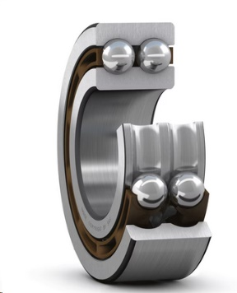
Figura 3.1 Rodamiento

Dimensiones |  | Rendimiento
Diámetro interior | 40mm | Capacidad de carga dinámica | 37.1kN
Diámetro exterior | 80mm | Capacidad de carga estática | 32.5kN
Ancho | 23mm | Velocidad de referencia | 13000r/min
 |  | Velocidad limite | 7000r/min
Tabla 3-1 Características del rodamiento 4208ATN9
Más información en el enlace en la tabla rodamientos del anexo 2.

Rodamiento SKF 3308 A-2RS1
Se elige Rodamiento de dos hileras de bolas de contacto angular con sellos en ambos lados se adjunta página y características:
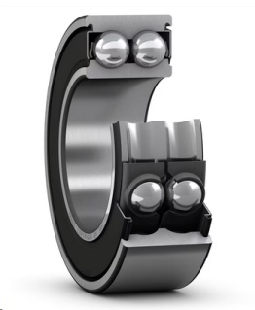

Figura 3.2 Rodamiento dos hileras

Dimensiones |  | Rendimiento
Diámetro interior | 40mm | Capacidad de carga dinámica | 65.5kN
Diámetro exterior | 90mm | Capacidad de carga estática | 48kN
Ancho | 36.5mm | Velocidad limite | 5000r/min
Angulo de contacto | 30º | Rendimiento SKF | Explorer
Tabla 3-2 Características del rodamiento 3308 A-2RS1
Más información en el enlace en la tabla rodamientos del anexo 2.

Rodamiento SKF 51108
Se elige un Rodamiento axial de bolas de simple efecto de diámetro interno 40 externo 60.
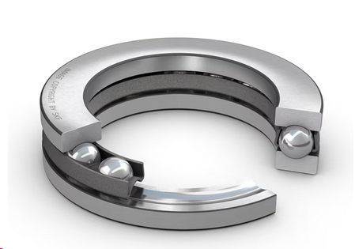

Figura 3.3 rodamiento axial

Dimensiones |  | Rendimiento
Diámetro interior | 40mm | Capacidad de carga dinámica | 25.5kN
Diámetro exterior | 60mm | Capacidad de carga estática | 63kN
Espesor | 13mm | Velocidad de referencia | 5000r/min
 |  | Velocidad limite | 7000r/min
Tabla 3-3 Características del rodamiento 51108
Más información en el enlace en la tabla rodamientos del anexo 2.

Rodamiento SKF 6006-2Z
Se elige un rodamiento rígido de bolas con sellos o placas de protección de 30 de diámetro interno y 55 de externo se adjunta enlace y documentación.
Más información en el enlace en la tabla tornillos y tuercas del anexo 2.
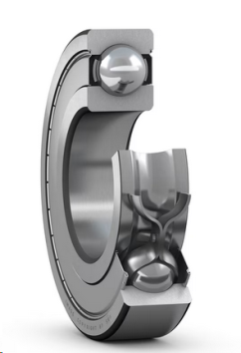

Figura 3.4 Rodamiento
Dimensiones |  | Rendimiento
Diámetro interior | 30mm | Capacidad de carga dinámica | 13.8kN
Diámetro exterior | 55mm | Capacidad de carga estática | 8.3kN
Ancho | 13mm | Velocidad de referencia | 28000r/min
 |  | Velocidad limite | 14000r/min

Tabla 3-4 Características del rodamiento 6006-2Z

Polea dentada poggi
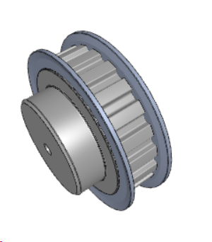
Se elige una polea dentada de la marca Poggi con las siguientes características:

Figura 3.5 polea dentada
z | 22
Peso | 0.59kg
Diámetro Externo | 66.70mm
Ancho | 12.70mm
Material | Acero
Tabla 3-5 Características de la polea dentada
Más información en el enlace en la tabla piñones y poleas del anexo 2.

Motor AC de inducción, trifásico, reversible, Siemens 1LA7, 2 polos, 230 V, 400 V, 0,37 kW, 2.740 rpm, 1,3 Nm, montaje
Se elige un Motor AC de inducción, trifásico, reversible de la marca Siemens 1LA7 de 2 polos a 230 V o 400 V de 0,37 kW a 2.740 rpm y de 1,3 Nm.
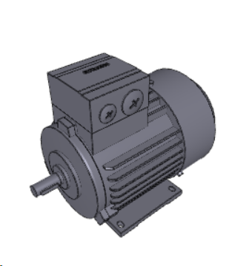
Figura 3.6 Motor Trifásico.
Más información en el enlace en la tabla motores del anexo 2.

Siemens 0.12kw 4 Pole
Se elige un motor siemens de 0.12kw y 4 Pole IE1 63M a 230VD/400VY B3.
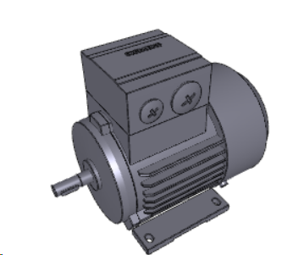
Figura 3.7 Motor trifásico.

Más información en el enlace en la tabla motores del anexo 2.

Framo Morat MS12
Se elige motor reductor de corriente continua a 24v reversible con las siguientes características.
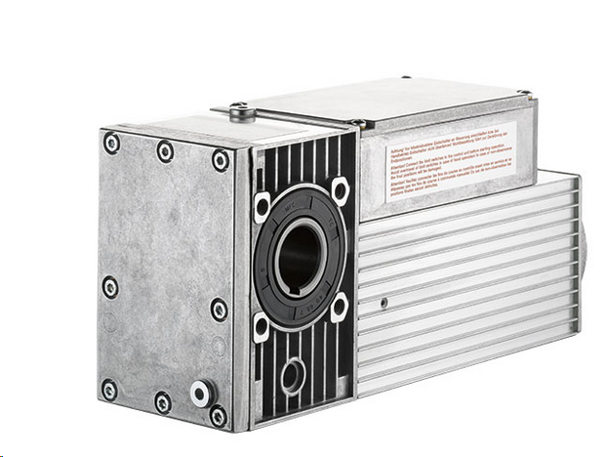
Figura 3.8 Motor 24v.
Velocidad de salida (rpm) | 100
Torque se salida (Nm) | 6
Ratio de transmisión | 27:1
Velocidad el motor (rpm) | 2700
Consumo (kW | 0.09
Tabla 3-6 Características del motor MS12.
Más información en el enlace en la tabla motores del anexo 2.

TUERCA HEXAGONAL DE ACERO DIN 934 M5
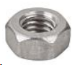
Se elige una tuerca hexagonal de acero DIM 934 de métrica 5 de la marca Norelem con número de referencia 07210-05.

Figura 3.9 Tuerca M6.
Más información en el enlace en la tabla tornillos y tuercas del anexo 2.

TUERCA HEXAGONAL DE ACERO DIN 934 M6
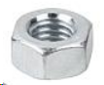
Se elige una tuerca hexagonal de acero DIN 934de métrica 6 de la marca Norelem con numero de referencia 07210-06.

Figura 3.10 Tuerca M6.

Más información en el enlace en la tabla tornillos y tuercas del anexo 2.

Ruedas cónicas de acero, relación 1:1
Se eligen unos engranajes cónicos con relación 1:1 con las siguientes características:
Diente | Recto
Angulo de presión | 20º
Ángulo axial | 90º
Diámetro interior | 12mm
Diámetro exterior | 43,5mm
Tabla 3-7 Características de las ruedas cónicas.
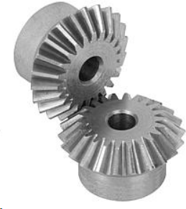
Figura 3.11 Piñón cónico.
Más información en el enlace en la tabla piñones y poleas del anexo 2.

Ruedas cónicas de acero, relación 1:1
Se eligen unos engranajes cónicos con relación 1:1 con las siguientes características:
Diente | Recto
Ángulo de presión | 20º
Ángulo axial | 90º
Diámetro Interior | 15mm
Diámetro Exterior | 82.2mm
Tabla 3-8 Características de las ruedas cónicas
Figura 3.12 Piñón cónico.
Más información en el enlace en la tabla piñones y poleas del anexo 2.

TORNILLO DE SEGURIDAD CABEZA HEXAGONAL CON COLLAR - DIN 6921 Inox A2 - DIN 6921
Se elige un tornillo de métrica 8 y 16 mm de longitud de la marca Emile-Maurin:
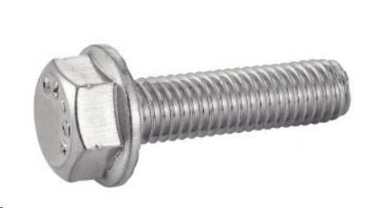
Figura 3.13 Tornillo M8.
Más información en el enlace en la tabla tornillos y tuercas del anexo 2.

TORNILLO DE SEGURIDAD CABEZA HEXAGONAL CON COLLAR - DIN 6921 Inox A2 - DIN 6921
Se elige un tornillo de métrica 8 y 20 mm de longitud de la marca Emile-Maurin.
Figura 3.14 Tornillo M8
Más información en el enlace en la tabla tornillos y tuercas del anexo 2.

Arandela inox
Se elige arandela para M8 de diámetro interno 8,4mm y externo de 18mm y un grosor de 1.5mm de la marca Emilie Maurin.
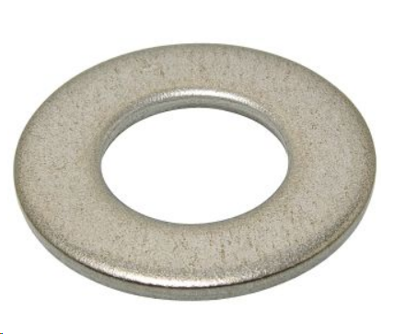
Figura 3.15 Arandela M8
Más información en el enlace en la tabla tornillos y tuercas del anexo 2.

Tuerca hexagonal M39
Se elige una tuerca de métrica 39 de la marca Emilie Maurin con número de serie 6260139 más información.
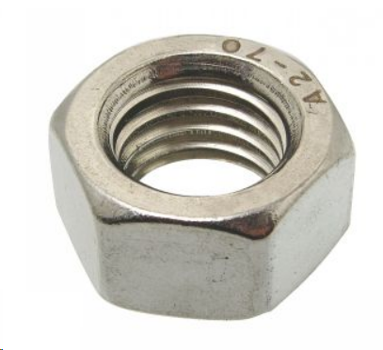
Figura 3.16 Tuerca M39

Más información en el enlace en la tabla tornillos y tuercas del anexo 2.

TUERCA HEXAGONAL DIN 934
Se elige una tuerca hexagonal de métrica 8 más información.

Figura 3.17 Tuerca M8
Más información en el enlace en la tabla tornillos y tuercas del anexo 2.

Chavetas din_6885
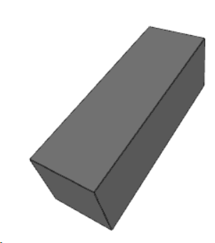
Se eligen las siguientes chavetas DIN 6885
- De 5x5 por 32 de largo
- De 8x7 por 32 de largo
- De 8x7 por 90 de largo
- De 4x4 por 28 de largo
Figura 3.18 Chaveta

Más información en el enlace en la tabla tornillos y tuercas del anexo 2.

DIN 912 m12x1_75-80-10_9
Se elige tornillo Allen DIN 912 de métrica 12 paso 1.75 y longitud 80mm.
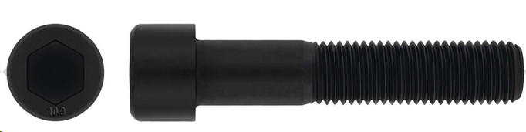
Figura 3.19 Tornillo Allen

Tornillo Allen DIN 912-m5x0_8-16-10_9
Se elige tornillo Allen DIN 912 de métrica 5 paso 0.8 y longitud 16mm.
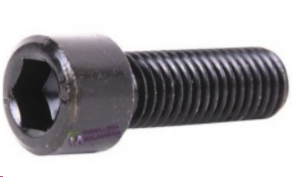
Figura 3.20 Tornillo Allen

Tornillo Allen DIN 912 M5x0_8-40-10_9
Se elige tornillo Allen DIN 912 de métrica 5 paso 0.8 y longitud 40mm.
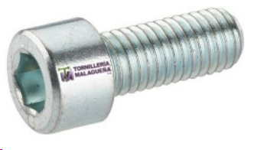
Figura 3.21 Tornillo Allen

Din_912-m5x0_8-8-10_9
Se elige tornillo Allen DIN 912 de métrica 5 paso 0.8 y longitud 8mm.

Figura 3.22 Tornillo Allen

Tornillo Allen DIN 912 m6x1-16-10_9
Se elige tornillo Allen DIN 912 de métrica 6 paso 1 mm y longitud 16mm.
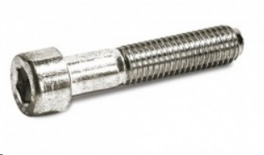
Figura 3.23 Tornillo Allen

Tornillo Allen DIN 912 m6x1-25-10_9
Se elige tornillo Allen DIN 912 de métrica 6 paso 1 y longitud 25mm.
Figura 3.24 Tornillo Allen

Tornillo Allen DIN 912 m8x1_25-12-10_9
Se elige tornillo Allen DIN 912 de métrica 8 paso 1.25 y longitud 12mm.
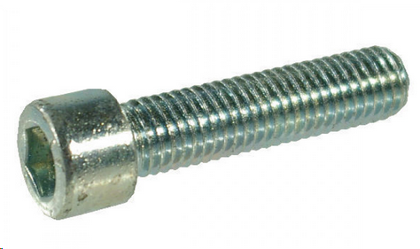
Figura 3.25 Tornillo Allen

Tornillo Allen DIN 912 m8x1_25-20-10_9
Se elige tornillo Allen DIN 912 de métrica 8 paso 1.25 y longitud 20mm.
Figura 3.26 Tornillo Allen

Tornillo Allen DIN 912 m8x1_25-25-10_9
Se elige tornillo Allen DIN 912 de métrica 8 paso 1.25 y longitud 25mm.
Figura 3.27 Tornillo Allen

Tornillo Allen DIN 912 m8x1_25-30-10_9
Se elige tornillo Allen DIN 912 de métrica 8 paso 1.25 y longitud 30mm.
Figura 3.28 Tornillo Allen

Final de carrera Honeywell GLC Series
Se elige un final de carrera de la marca Honeywell modelo glcb01a2a
Con las siguientes características.
Concepto | Valor
Corriente máxima | 10A
Voltaje máximo | 300V
Serie | GLC
Grado de protección IP | IP66
Contactos | NC/NA
Tabla 3-9 Características final de carrera
Más información en el enlace en la tabla electricidad del anexo 2.

Igus PTGSG husillo a izquierdas
Se elige husillo roscado de doble rosca cuadrada trapezoidal de marca Igus drylin de métrica 20 longitud 1200 a izquierdas modelo ptgsg-20x8p4-02-l-1200-es.

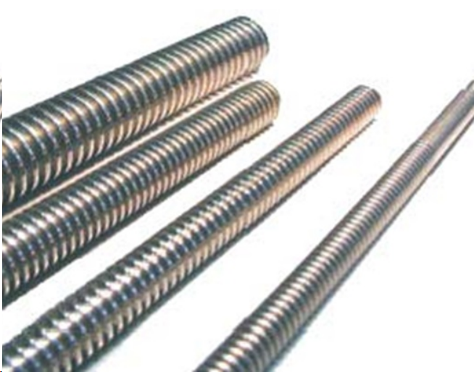
Figura 3.30 Husillo a izquierdas
Más información en el enlace en la tabla tornillos y tuercas del anexo 2.

Igus PTGSG husillo a derechas
Se elige husillo roscado de doble rosca cuadrada trapezoidal de marca Igus drylin de métrica 20 longitud 1200 a derechas modelo ptgsg-20x8p4-02-r-1200-es.

Figura 3.31 Husillo a derechas

Más información en el enlace en la tabla tornillos y tuercas del anexo 2.

Tuerca partida con carcasa del cojinete RGAS
Se elige tuerca para husillo IGUS de la misma marca métrica 20 y con soporte para atornillar.
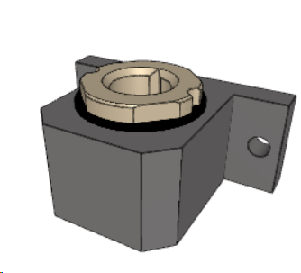
Figura 3.32 Tuerca Husillo
Más información en el enlace en la tabla tornillos y tuercas del anexo 2.

Página web

Tornillo hexagonal VHT M10x1.5x90
Se elige tornillo DIN 933 marca Vis Teté de métrica 10 y 90mm.
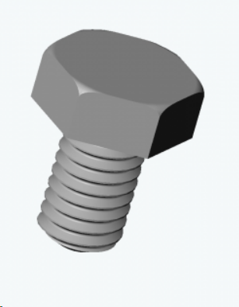
Figura 3.33 Tornillo Vis Teté M10.

Más información en el enlace en la tabla tornillos y tuercas del anexo 2.

Final de carrera Honeywell 14CE Series
Se elige final de carrera de la marca Honeywell modelo 14ce1-kq con las siguientes características.

Concepto | Valor
Tipo de actuador | Émbolo
Contactos en estado normal | NO NC
Grado de protección IP | IP65
Corriente máxima | 3A
Voltaje máximo | 250V
Serie | 14CE
longitud | 49mm
Ancho | 40mm
Fondo | 16mm
Tabla 3-10 Características del final de carrera Honeywell

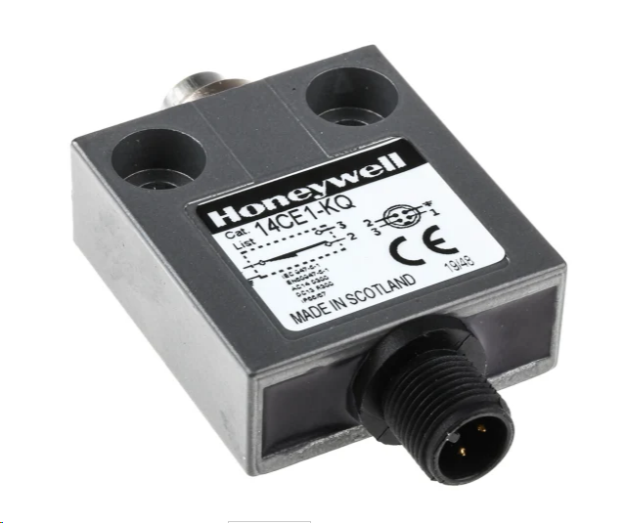
Figura 3.34 Final de Carrera
Más información en el enlace en la tabla electricidad del anexo 2.

Botonera de zinc marca Schneider, diámetro. 22mm
Se elige una caja para alojar los botones arranque paro y emergencia de la marca Schneider con unas dimensiones de 80x130mm y 49mm de fondo.

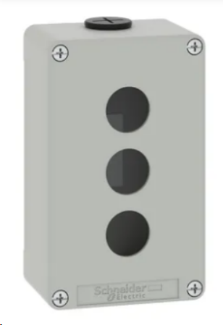
Figura 3.35 Botonera 22mm

Más información en el enlace en la tabla electricidad del anexo 2.

Pulsador rasante normalmente abierto verde
Se elige un pulsador de panel para agujero de 22 mm de diámetro normalmente abierto color verde de la marca Schneider Electric.
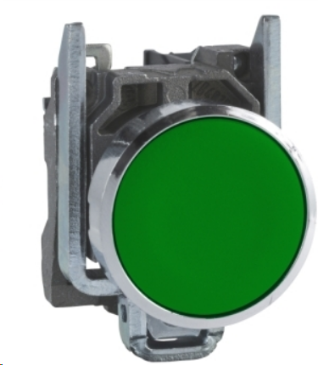
Figura 3.36 Pulsador verde

Más información en el enlace en la tabla electricidad del anexo 2.

Pulsador rasante normalmente abierto Rojo
Se elige un pulsador para agujero de 22 mm de diámetro normalmente abierto color verde de la marca Schneider Electric.

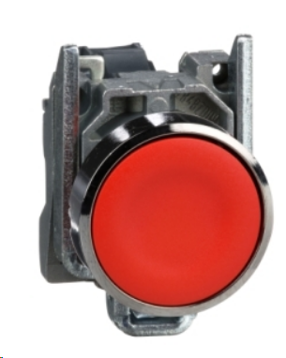
Figura 3.37 Pulsador rojo

Más información en el enlace en la tabla electricidad del anexo 2.

Estructura Mecánica
CONCEPTO | MATERIAL | MASA | PRECIO €/kg | TOTAL
100_x_100_x_100_x_5_0-ALU-MEIER +FC.par | AlMgSi0,5 | 4,998 | 13,52 € | 67,57 €
100_x_100_x_100_x_5_0-ALU-MEIER.par | AlMgSi0,6 | 4,999 | 13,52 € | 67,58 €
25_x_25_x_3_0 T arriba.par | AlMgSi0,7 | 0,046 | 13,52 € | 0,62 €
25_x_25_x_3_0 t vertical.par | AlMgSi0,8 | 0,053 | 13,52 € | 0,72 €
40_x_120_x_40_x_3_0-soporte motor tapa.par | AlMgSi0,9 | 0,192 | 13,52 € | 2,60 €
50_x_100_x_50_x_3_0-ALU-MEIER-170.par | AlMgSi0,10 | 0,263 | 13,52 € | 3,56 €
50_x_90_x_50_x_3_0_ALU_MEIER superior.par | AlMgSi0,11 | 1,064 | 13,52 € | 14,38 €
50_x_90_x_50_x_3_0_ALU_MEIER.par | AlMgSi0,12 | 0,129 | 13,52 € | 1,74 €
Alzas motor giro aspas.par | Acero inoxidable, 304 | 0,194 | 5,84 € | 1,13 €
Anillo rodamiento levantamiento.par | Acero inoxidable, 304 | 0,041 | 5,84 € | 0,24 €
ANILLO-SKF_3308 A-2RS1.par | Acero inoxidable, 304 | 0,167 | 5,84 € | 0,98 €
Arandela especial soporte helice.par | Acero inoxidable, 304 | 0,024 | 5,84 € | 0,14 €
Base motor.par | Acero inoxidable, 304 | 1,3 | 5,84 € | 7,60 €
Base sustento husillo + FC.par | Acero inoxidable, 304 | 0,855 | 5,84 € | 5,00 €
Base sustento husillo.par | Acero inoxidable, 304 | 0,774 | 5,84 € | 4,52 €
Cilindro cuba.par | Acero inoxidable, 316 | 12,195 | 9,94 € | 121,23 €
Eje cuba derecho.par | Acero inoxidable, 304 | 2,046 | 5,84 € | 11,95 €
Eje cuba izquierdo.par | Acero inoxidable, 304 | 2,667 | 5,84 € | 15,58 €
Eje engranaje motor helices.par | Acero inoxidable, 304 | 0,058 | 5,84 € | 0,34 €
Eje levantamiento tapa.par | Acero inoxidable, 304 | 3,102 | 5,84 € | 18,12 €
Eje principal helice.par | Acero inoxidable, 316 | 2,37 | 9,94 € | 23,55 €
Eje sustento husillo.par | Acero inoxidable, 304 | 0,278 | 5,84 € | 1,62 €
Eje transmisión aspas.par | Acero inoxidable, 304 | 1,773 | 5,84 € | 10,36 €
Eje transmision husillo.par | Acero inoxidable, 304 | 0,293 | 5,84 € | 1,71 €
Esfera cuba.par | Acero inoxidable, 316 | 6,143 | 9,94 € | 61,07 €
Espada esférica helice.par | Acero inoxidable, 316 | 0,355 | 9,94 € | 3,53 €
Espada pared helice.par | Acero inoxidable, 316 | 0,497 | 9,94 € | 4,94 €
Espadines nervios helice.par | Acero inoxidable, 316 | 0,055 | 9,94 € | 0,55 €
Nervio esfera 45º.par | Acero inoxidable, 316 | 0,144 | 9,94 € | 1,43 €
Perno.par | Acero inoxidable, 304 | 0,06 | 5,84 € | 0,35 €
Plancha superior.par | Acero inoxidable, 304 | 4,385 | 5,84 € | 25,62 €
Pletina tuercas.par | Acero inoxidable, 304 | 0,387 | 9,94 € | 3,85 €
ptgsg-20x8p4-02-l-1200-es-husillo-izquierda.par | Acero | 2,936 | 10,77 € | 31,62 €
ptgsg-20x8p4-02-r-1200-es-husillo -derecha.par | Acero | 2,936 | 10,77 € | 31,62 €
Reborde tapa.par | Acero inoxidable, 316 | 0,205 | 9,94 € | 2,04 €
Soporte FC glcb01a2a.par | Acero inoxidable, 304 | 0,153 | 5,84 € | 0,89 €
Soporte FC tapa superior.par | Acero inoxidable, 304 | 0,476 | 5,84 € | 2,78 €
Soporte lateral cuba con tapa.par | Acero inoxidable, 304 | 70,262 | 5,84 € | 410,52 €
Soporte lateral cuba soporte motor.par | Acero inoxidable, 304 | 70,244 | 5,84 € | 410,41 €
Soporte levantamiento tapa.asm |  | 0,487 | 5,84 € | 2,85 €
Soporte pilar.par | Acero inoxidable, 304 | 0,463 | 5,84 € | 2,71 €
Soportes Motor levantamiento tapa.par | Acero inoxidable, 304 | 0,164 | 5,84 € | 0,96 €
Tapa lateral eje cuba.par | Acero inoxidable, 304 | 0,867 | 5,84 € | 5,07 €
Tapa soporte eje-u.par | Acero inoxidable, 304 | 0,816 | 5,84 € | 4,77 €
Tapa soporte lateral cuba con tapa.par | Acero inoxidable, 304 | 4,846 | 5,84 € | 28,31 €
Tapa.par | Acero inoxidable, 316 | 6,125 | 9,94 € | 60,89 €
 |  | TOTAL PRESUPUESTO |  | 1.479,62 €
Tabla 3-11 Presupuesto de la estructura mecánica

Componentes eléctricos
Denominación | cant | PRECIO unitario | TOTAL
Siemens 1LA7 Reversible Inducción AC Motor, 0.12 kW | 2 | 230,00 € | 460,00 €
FraMorat MS-12 24v 120W | 1 | 400,00 € | 400,00 €
Honeywell 14CE Series Plunger Limit Switch, NO/NC | 2 | 67,06 € | 134,12 €
Honeywell GLC Series Adjustable Roller Lever Limit Switch, NO/NC, IP66, SPDT 1NO/1NC, Die Cast Zinc Housing, 300V | 2 | 103,87 € | 207,74 €
Harmony XB4 Pulsadores rasante NC rojo | 1 | 25,20€ | 25,20€
Harmony XB4 Pulsadores rasante NC verde | 1 | 25,20€ | 25,20€
Harmony XB4 - Paro de emergencia, metal, seta roja, Ø40, Ø22, giro del gatillo para liberar, 2 NC | 1 | 65,84€ | 65,84€
Caja plástico 3 taladros  9001SKY3 | 1 | 214,16€ | 214,16€
 |  | TOTAL | 2.281,60€
Tabla 3-12 Presupuesto de los componentes eléctricos

Bibliografía
BOE (marzo, 2023) Reglamento electrotécnico para baja tensión e ITC https://www.boe.es/biblioteca_juridica/codigos/codigo.php?modo=2&id=326_Reglamento_electrotecnico_para_baja_tension_e_ITC
Bosch Rexroth Suministro material de montaje https://www.boschrexroth.com/es/es/
Cheio De Oliveira, José Dugast, Dominique Coppenolle, Philippe Chaillou Emmanuel Y Richard Pascal (2016), Máquina para amasar en continuo una masa para preparación panadera o pastelera tal como pan de molde https://www.oepm.es/pdf/ES/0000/000/02/58/41/ES-2584155_T3.pdf
Kuzu SL (diciembre, 2021) Propiedades del Acero Inoxidable AISI 304 https://kuzudecoletaje.es/acero-inoxidable-aisi-304-propiedades-y-caracteristicas/
Ministerio de agricultura (2021) Informe de consumo alimentario https://www.mapa.gob.es/es/alimentacion/temas/consumo-tendencias/informe-consumo-alimentario-2021-baja-res_tcm30-624017.pdf
SKF rodamientos https://www.skf.com/es
Traceparts Pagina obtención archivos CAD https://www.traceparts.com/
Unión Europea (noviembre, 2004) Reglamento (CE) nº 1935/2004 https://www.boe.es/buscar/doc.php?id=DOUE-L-2004-82656

Anexo 1

Planos

Plano Maquina Completa

Plano 1 y 3 - soporte y eje de la cuba

Plano 4 y 5 – eje derecho y cilindro de la cuba

Plano 6 y 47 - tapa soporte cuba y soporte motor de aspas

Plano 7 – tapa lateral del eje de la cuba

Plano 8 y 31 – Esfera y reborde de la tapa

Plano 9 y 12 tapa eje cuba y soporte de u

Plano 10 y 11 U laterales

Plano 13 y 15 U superior y plancha soporte motor 24v

Plano 14 y 18 soporte cuba izquierdo y eje de levantamiento

Plano 17, 57 y 59 – refuerzo motor superior , bulón y bisagra de motor inferior

Plano 24 y 22 – acope de aspas y anillo de refuerzo

Plano 25 y 26 – eje roscado de subida y bajada

Plano 28 y 29 – sustentos del husillo

Plano 30 y 33 – tapa y eje de aspas

Plano 35 y 36 – arandela soporte y anillo de rodamiento

Plano 44 y 49 – soporte motor y alzas del aspa

Plano 46 Hélice

Plano hélice 1, 2 y 3 – eje principal y espadas

Plano hélice 4 y 5 – espada de esfera y refuerzos

Plano 50 y 27 – eje engranajes y sustento de husillo

Plano 52 – Brazo Levantamiento

Plano BL 1, 2 y 3 -

Plano 58, 66 y 64 – base motor y soportes FC

Esquema eléctrico

Anexo 2 (links de los elementos)
Rodamientos

Apartado | Nomenclatura | Link
3.2.1 | SKF 4208 ATN9 | https://www.skf.com/co/products/rolling-bearings/ball-bearings/deep-groove-ball-bearings/productid-4208%20ATN9
3.2.2 | SKF 3308 A-2RS1 | https://www.skf.com/uy/products/rolling-bearings/ball-bearings/angular-contact-ball-bearings/double-row-angular-contact-ball-bearings/productid-3308%20A-2RS1
3.2.3 | SKF 51108 | https://www.skf.com/ven/products/rolling-bearings/ball-bearings/thrust-ball-bearings/productid-51108
3.2.4 | SKF 6006-2Z | https://www.skf.com/mx/products/rolling-bearings/ball-bearings/deep-groove-ball-bearings/productid-6006-2Z
Tabla 7-1 Links rodamientos

Motores

Apartado | Nomenclatura | Link
3.3.6 | Siemens 1LA7 | https://www.traceparts.com/en/product/allied-electronics-automation-055kw-2-pole-ie1-73m-230vd400vy-b3?CatalogPath=TRACEPARTS%3ATP09005001&Product=10-12012018-101746
3.3.7 | Siemens IE1 63M | https://www.traceparts.com/en/product/allied-electronics-automation-012kw-4-pole-ie1-63m-230vd400vy-b3?CatalogPath=TRACEPARTS%3ATP09005001&Product=10-12012018-101714
3.3.8 | MS12 | https://framo-morat.com/products/slip-on-geared-motor-compacta/slip-on-geared-motor-compacta-ms12
Tabla 7-2 Links motores
Electricidad

3.3.29 | FC GLC | https://uk.rs-online.com/web/p/limit-switches/3081664?cm_mmc=en-ds-_-mcad-_-traceparts-_-308 1664%27%22%3B%22%22%3B%22rs_stock_number
3.3.34 | FC 14CE | https://uk.rs-online.com/web/p/limit-switches/2071852?cm_mmc=en-ds-_-mcad-_-traceparts-_-2071852
3.3.35 | Caja electricidad | https://www.se.com/es/es/product/XAPD2203/harmony-xap-xb2-sl-estaci%C3%B3n-de-control-vac%C3%ADa-aleaci%C3%B3n-de-zinc-gris-m20-3-orificios-22mm-80-x-130-x-515-ul-culus/?%3Frange=662-harmony-xap-xb2-sl&parent-subcategory-id=4810&selectedNodeId=12144380824
3.3.36 | Pulsador verde | https://www.se.com/es/es/product/XB4BA31/harmony-xb4-pulsador-rasante-normalmente-abierto-verde/?range=632-harmony-xb4
3.3.37 | Pulsador rojo | https://www.se.com/es/es/product/XB4BA42/harmony-xb4-pulsadores-rasante-nc-rojo/
Tabla 7-3 Links componentes eléctricos

Piñones y poleas

Apartado | Nomenclatura | Link
3.2.5 | Polea poggi | https://www.traceparts.com/en/product/poggi-22-l-0506f?CatalogPath=TRACEPARTS%3ATP01005001001002&Product=10-10122013-108417&PartNumber=01B02205
3.3.11 | Norelem 12mm | https://www.norelem.com/us/es/Productos/Vista-general-de-producto/Sistemas-y-componentes-para-la-construcci%C3%B3n-de-plantas-y-m%C3%A1quinas/22000-Tecnolog%C3%ADa-de-accionamiento/Ruedas-dentadas-cremalleras-ruedas-c%C3%B3nicas/22430-Ruedas-c%C3%B3nicas-de-acero-relaci%C3%B3n-1-1-Dentado-fresado-dentado-recto-%C3%A1ngulo-de-presi%C3%B3n-de-20%C2%B0.html
3.3.12 | Noreleem 15mm | https://www.norelem.com/us/es/Productos/Vista-general-de-producto/Sistemas-y-componentes-para-la-construcci%C3%B3n-de-plantas-y-m%C3%A1quinas/22000-Tecnolog%C3%ADa-de-accionamiento/Ruedas-dentadas-cremalleras-ruedas-c%C3%B3nicas/22430-Ruedas-c%C3%B3nicas-de-acero-relaci%C3%B3n-1-1-Dentado-fresado-dentado-recto-%C3%A1ngulo-de-presi%C3%B3n-de-20%C2%B0.html

Tornillos y tuercas
Apartado | Nomenclatura | Link
3.2.9 | Tuerca DIN 934 M5 | https://www.norelem.com/us/es/Productos/Vista-general-de-producto/Sistema-flexible-de-piezas-est%C3%A1ndar/07000-Elementos-de-uni%C3%B3n-Tornillos-de-presi%C3%B3n-esf%C3%A9ricos-y-placas-de-apoyo-Tornillos-de-sujeci%C3%B3n-y-piezas-de-presi%C3%B3n-Tornillos-de-momento-de-torsi%C3%B3n-e-insertos-roscados-Tornillos-con-ojo-Grillete-Pivote-portador/Elementos-de-uni%C3%B3n/07210-Tuercas-hexagonales-DIN-934-DIN-EN-ISO-4032-DIN-EN-24032.html?vn=ViewTableAllArticle2
3.2.10 | Tuerca DIN 934 M6 | https://www.norelem.com/us/es/Productos/Vista-general-de-producto/Sistema-flexible-de-piezas-est%C3%A1ndar/07000-Elementos-de-uni%C3%B3n-Tornillos-de-presi%C3%B3n-esf%C3%A9ricos-y-placas-de-apoyo-Tornillos-de-sujeci%C3%B3n-y-piezas-de-presi%C3%B3n-Tornillos-de-momento-de-torsi%C3%B3n-e-insertos-roscados-Tornillos-con-ojo-Grillete-Pivote-portador/Elementos-de-uni%C3%B3n/07210-Tuercas-hexagonales-DIN-934-DIN-EN-ISO-4032-DIN-EN-24032.html?vn=ViewTableAllArticle2
3.2.13 | Tornillo DIN 6921 | https://fixation.emile-maurin.fr/es/vis-metaux-tete-hexagonale-embase-inox-a2-din-6921-62107/
3.2.14 | Tornillo DIN 6921 | https://fixation.emile-maurin.fr/es/vis-metaux-tete-hexagonale-embase-inox-a2-din-6921-62107/
3.2.15 | Arandela M8 | https://fixation.emile-maurin.fr/fr/rondelle-plate-moyenne-type-m-inox-a2-nfe-25514-62501/
3.2.16 | Tuerca M39 | https://fixation.emile-maurin.fr/fr/ecrou-hexagonal-hu-inox-a2-din-934-62601/
3.2.17 | Tuerca M8 DIN 934 | https://fixation.emile-maurin.fr//index.php?ent_id=2&cat_id=2&ni1_id=72&ni2_id=149&ni3_id=261&ni4_id=737&l=fr&csaction=site%2Fentite%2Fcatalogue%2Fmodele_afficher&crawling=true&&l=es
3.2.18 | Chavetas din 6885 | https://www.traceparts.com/es/product/din-chaveta-inclinada-tipo-b-con-extremos-cuadrados?CatalogPath=TRACEPARTS%3ATP01005009002&Product=10-04082008-065694
3.2.30 | Igus husillo izq | https://www.igus.es/info/resumen-de-los-husillos-trapezoidales-drylin
3.2.21 | Igus husillo dcha | https://www.igus.es/info/resumen-de-los-husillos-trapezoidales-drylin
3.2.32 | Tuerca partida RGAS | https://www.traceparts.com/es/product/igus-drylinr-rgasjtrm20x4?Product=30-18022014-124045&PartNumber=RGAS-JTRM-20X4
3.2.33 | Tornillo VHT DIN 933 | https://www.traceparts.com/es/product/efp-industrie-vis-tete-hexagonale-din-933-vht-m10x15x90?Product=80-31032021-035899&PartNumber=VTH10*90PANA
Tabla 7-4 Links tuercas, tornillos y arandelas

